1

Κάθε γυναίκα, που αποφασίζει να γίνει ξανθιά έχει τη δική της φιλοσοφία πάνω στο χρώμα και στο πώς αυτό δίνει σπίθα στη ζωή της. Τι κοινό έχουν όλες μεταξύ τους; Καμία δε θέλει να επιλέξει ανάμεσα στην επανόρθωση και στην εξουδετέρωση του τόνου. Θέλουν μαλλιά απαλά και φυσικά στο άγγιγμα, χωρίς ξεθώριασμα και χωρίς ανεπιθύμητους θερμούς τόνους. Κανένας συμβιβασμός!
Το ξάνοιγμα είναι ποικιλόμορφο. Από το παγωμένο πλατινέ μέχρι και τις χρυσαφένιες ανταύγειες, υπάρχει ένα διαφορετικό ξανθό για κάθε γυναίκα, για κάθε τύπο μαλλιών, για κάθε εποχή και διάθεση. Το ξανθό δεν είναι απλώς άλλο ένα χρώμα. Είναι άποψη!
Κανείς δεν καταλαβαίνει τη διαδικασία του ξανθού καλύτερα από τις γυναίκες που το τόλμησαν, και κανείς δεν καταλαβαίνει την περιποίηση καλύτερα από την Kérastase. Γι’ αυτό, συγκεντρώσαμε μια ομάδα εννέα δυναμικών γυναικών που έχουν επιλέξει εντελώς διαφορετικές πτυχές του ξανθού. Οι προβληματισμοί τους και οι πιο βαθιές τους επιθυμίες μας ενέπνευσαν να δημιουργήσουμε την απόλυτη σειρά για τα εξαιρετικά απαιτητικά αυτά μαλλιά.
Για την fashion instagrammer Grece, το Grey Blonde την κάνει να νοιώθει νέα και τολμηρή, ενώ τα… γοργονίσια μαλλιά στο California Blonde της σέρφερ Hanalei είναι ο συνδετικός της κρίκος με τον ωκεανό. «Για μένα, είναι τόσο όμορφα και ανεπιτήδευτα… έχουν κάτι μαγικό.» Η Catherine λέει ότι το Caramel Blonde των μαλλιών της ταιριάζει απόλυτα στην επιδερμίδα και την προσωπικότητά της, και την κάνει να νοιώθει αυτοπεποίθηση. «Το ξανθό σού δίνει δύναμη, κι αυτή η δύναμη είναι σέξι», λέει. Είναι κάτι, προσθέτει η Ni’ma που «πρέπει να το ‘χεις.»
YOU DARE, WE CARE

Νομίζετε ότι ξέρετε τις ξανθιές; Σας προκαλούμε να το ξανασκεφτείτε.
2 3

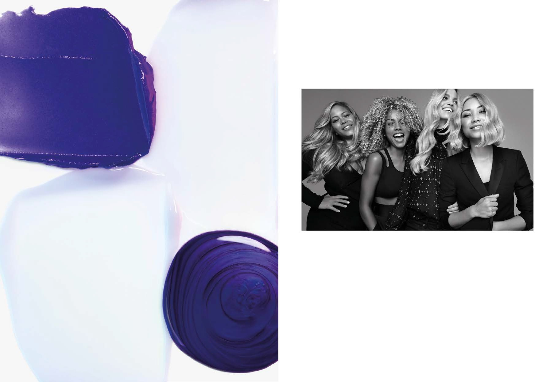
ΤΟ ΞΑΝΘΟ ΕΙΝΑΙ ΤΑΣΗ

#ΞΑΝΘΟ. ΑΔΙΑΜΦΙΣΒΗΤΗΤΑ ΜΟΝΤΕΡΝΟ.
BLOND ABSOLU
You Dare, We Care

Το 2019, στην Kérastase, λέμε ναι στο ξανθό. Σας παρουσιάζουμε την BLOND ABSOLU,
την πρώτη μας σειρά που είναι αφιερωμένη αποκλειστικά στην περιποίηση του ξανθού.
Κάθε τύπου και τόνου ξανθού. Τώρα, μπορείτε να τολμήσετε να κάνετε ένα μικρό ή μεγάλο βήμα προς το ξανθό των ονείρων σας. Χάρη στην Kérastase,
ΤΟ ΞΑΝΟΙΓΜΑ ΔΕΝ ΕΧΕΙ ΠΑΡΑ ΕΝΑΝ ΚΑΝΟΝΑ – ΤΗΝ ΠΕΡΙΠΟΙΗΣΗ.
Η BLOND ABSOLU είναι η πρώτη σειρά ΜΕ ΥΠΕΡΙΩΔΕΙΣ ΧΡΩΣΤΙΚΕΣ για τα ΞΑΝΟΙΓΜΕΝΑ ΜΑΛΛΙΑ.
Για πρώτη φορά, δημιουργείται μια ειδικά σχεδιασμένη σειρά που ανταποκρίνεται στις θεμελιώδεις ανάγκες του ξανθού –περιποίηση των μαλλιών ΚΑΙ τελειοποίηση του τόνου. Για πρώτη φορά, αξιοποιούνται όλα τα αποδεδειγμένα επανορθωτικά οφέλη του Υαλουρονικού Οξέος, σε συνδυασμό με το εκ φύσεως ανθεκτικό Άνθος Εντελβάις. Για την απόλυτη περιποίηση του ξανθού.
ΣΕ ΟΠΟΙΟ ΞΑΝΘΟ ΚΙ ΑΝ ΕΠΙΛΕΞΕΤΕ.
Το ξανθό είναι ποικιλόμορφο. Δεν υπάρχει ένα μόνο ξανθό, μία μόνο αντανάκλαση ομορφιάς και θηλυκότητας. Κι αυτό ακριβώς ήταν η έμπνευσή μας. Για πρώτη φορά, δημιουργούμε μια σειρά περιποίησης αφιερωμένη στην ποικιλομορφία του ξανθού. Το αποτέλεσμα είναι η BLOND ABSOLU: ένα πρωτοποριακό επίτευγμα στην περιποίηση και τη διατήρηση του χρώματος, για το πιο φωτεινό ξανθό.
Το δικό σας ξανθό.
BLOND ABSOLU. YOU DARE, WE CARE.
Το ξανθό είναι το πιο trendy χρώμα στα μέσα κοινωνικής δικτύωσης, με πάνω από 95 εκατομμύρια αναρτήσεις στο Instagram. Από τη Marilyn και τη Farrah –τα απόλυτα είδωλα του ξανθού– μέχρι τις διάσημες γυναίκες του σήμερα, που κάθε τους τολμηρή αλλαγή σηματοδοτεί και την ανάδυση μιας νέας τάσης –η Beyoncé με τα σγουρά μαλλιά με ανταύγειες, η Hailey Baldwin με το νέο της ξανθό look με έντονη ρίζα, ή η Gigi Hadid που "λάνσαρε" το “bronde” στην Εβδομάδα Μόδας για τη σεζόν Άνοιξη-Καλοκαίρι στο Παρίσι– το ξανθό είναι Insta-Star.
Είναι καυτό. Και είναι ό,τι πιο must!

ΠΑΝΩ ΑΠ' ΟΛΑ, ΤΟ ΞΑΝΘΟ ΕΙΝΑΙ ΑΠΟΨΗ.
Πρόκειται για μια παγκόσμια αδελφότητα γυναικών με διαφορετική φιλοσοφία και διαφορετικό στιλ –όλες τους όμως δυναμικές και μοναδικές. Ξανθό σημαίνει ποικιλομορφία, σημαίνει αισιοδοξία. Είναι η ενσάρκωση της cool, νεανικής ενέργειας. Είναι επιλογή.
Δεν είναι απλώς ένα χρώμα, είναι άποψη. Σας δίνει τη δύναμη να ορίσετε κάθε πτυχή της θηλυκότητάς σας: να είστε εύθραυστη αλλά και δυνατή, αδάμαστη αλλά και ειλικρινής.
Το ξανθό είναι δυναμικό, σέξι, ανεξάρτητο.

ΤΟ ΞΑΝΘΟ ΕΙΝΑΙ ΤΟΛΜΗΡΟ.

4 5

ΕΝΑΣ ΙΣΧΥΡΟΣ ΣΥΝΔΥΑΣΜΟΣ:
ΕΠΑΝΟΡΘΩΣΗ + ΕΞΟΥΔΕΤΕΡΩΣΗ
Η προηγμένη έρευνα της Kérastase σπάει τις συμβάσεις, αναζητώντας τα πλέον αποτελεσματικά συστατικά που θα καλύψουν τη διττή ανάγκη των ξανθών μαλλιών. Στο παρελθόν, τα συμβατικά προϊόντα για τα ξανθά μαλλιά είχαν μία μόνο αποστολή: Ή την εξουδετέρωση των υποτόνων Ή την επανόρθωση της τρίχας. Γιατί να μην κάνουμε και τα δύο; Για πρώτη φορά, η Kérastase συνδυάζει δύο βασικά οφέλη στην BLOND ABSOLU:

ΑΠΟΛΥΤΗ ΕΠΑΝΟΡΘΩΣΗ:
Βαθιά περιποίηση, για λείανση και ομοιομορφία
ΑΠΟΛΥΤΗ ΕΞΟΥΔΕΤΕΡΩΣΗ:
Εντατική εξουδετέρωση των θερμών τόνων, που φωτίζει κάθε είδος ξανθού

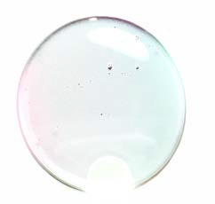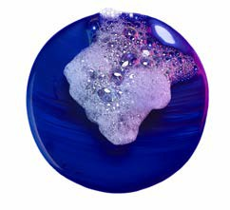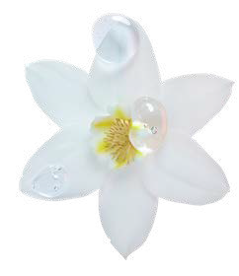Αντλώντας έμπνευση από τις συνθέσεις για την περιποίηση της επιδερμίδας, η Kérastase δημιουργεί ένα πανίσχυρο σύμπλοκο ενεργών συστατικών που ανταποκρίνεται στις ανάγκες ακόμα και του πιο «ακραίου» ξανθού. Όλα τα προϊόντα της σειράς BLOND ABSOLU ενισχύονται με τη μοναδική δύναμη του ΥΑΛΟΥΡΟΝΙΚΟΥ ΟΞΕΟΣ + του ΑΝΘΟΥΣ ΕΝΤΕΛΒΑΪΣ. Και, για πρώτη φορά στην περιποίηση του ξανθού, των ΥΠΕΡΙΩΔΩΝ ΠΑΡΑΓΟΝΤΩΝ ΕΞΟΥΔΕΤΕΡΩΣΗΣ.

ΥΑΛΟΥΡΟΝΙΚΟ ΟΞΥ

ΕΝΥΔΑΤΩΣΗ
Έχετε δει τα αποτελέσματά του στην επιδερμίδα σας. Τώρα, η Kérastase φέρνει τα επανορθωτικά οφέλη ενός από τα πιο περιζήτητα συστατικά περι- ποίησης −του υαλουρονικού οξέος− και στα μαλλιά σας. Τη διαφορά θα τη δείτε και θα τη νοιώσετε.

ΑΝΘΟΣ ΕΝΤΕΛΒΑΪΣ

ΠΡΟΣΤΑΣΙΑ

Με καταγωγή από τις παγωμένες Άλπεις, το άνθος Εντελβάις μπορεί να φαίνεται λεπτεπίλεπτο αλλά είναι γνω- στό για την ανθεκτικότητά του ενάντια στο σκληρό κλίμα και τις περιβαλλοντι- κές αλλαγές. Η Kérastase αξιοποιεί όλες του τις προστατευτικές, αντιοξειδωτικές δυνάμεις −ήδη αποδεδειγμένες στην περιποίηση της επιδερμίδας− για τα μαλλιά σας.

ΥΠΕΡΙΩΔΕΙΣ ΠΑΡΑΓΟΝΤΕΣ ΕΞΟΥΔΕΤΕΡΩΣΗΣ

ΔΙΟΡΘΩΣΗ
Η απόλυτη καινοτομία. Η BLOND ABSOLU διαθέτει τις υψηλότερες περιε- κτικότητες σε υπεριώδεις παράγοντες εξουδετέρωσης, για να σας εξασφαλί- σει το τέλειο ξανθό. Τα μπλε + μωβ χρωμομόρια εξουδετερώνουν τους ανεπιθύμητους υποτόνους, για καθα- ρό χρώμα που διαρκεί.

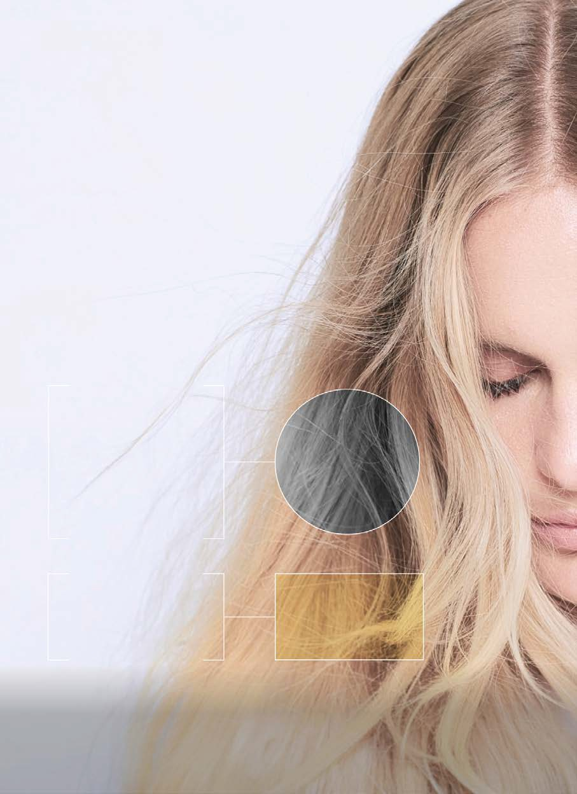
ΚΑΤΑΠΟΝΗΣΗ ΤΡΙΧΑΣ
Το περιτρίχιο ανοίγει και γίνεται πορώδες, καθιστώντας τη δομή της τρίχας πιο εύθραυστη. Αυτό έχει ως αποτέλεσμα το σπάσιμο της τρίχας και την ψαλίδα.
ΕΛΛΕΙΨΗ ΖΩΝΤΑΝΙΑΣ
Λόγω της έντονης καταπόνησης, τα μαλλιά γίνονται ξηρά στο άγγιγμα και χάνουν τη λάμψη τους.
ΑΣΤΑΘΗΣ ΤΟΝΟΣ
Η αλλοίωση της τρίχας έχει ως αποτέλεσμα την εμφάνιση ανεπιθύμητων υποτόνων (πορτοκαλί τόνοι, κιτρίνισμα), καθώς και τη μείωση του βάθους και της αντανάκλασης του χρώματος.
ΓΙΑ ΤΗΝ ΑΝΤΙΜΕΤΩΠΙΣΗ ΑΥΤΩΝ ΤΩΝ ΠΡΟΚΛΗΣΕΩΝ, Η KÉRASTASE
ΠΡΟΣΦΕΡΕΙ ΕΝΑ ΠΑΝΙΣΧΥΡΟ ΣΥΜΠΛΟΚΟ ΓΙΑ ΚΑΘΕ ΤΥΠΟ ΞΑΝΘΟΥ .
Η ΠΡΟΚΛΗΣΗ ΤΟΥ ΞΑΝΘΟΥ
Μπορεί να το ονομάζουμε "χρώμα", αλλά στην πραγματικότητα το ξάνοιγμα έγκειται στην αφαίρεση των φυσικών χρωστικών της τρίχας –δηλαδή στην αφαίρεση της μελανίνης (ίδια με εκείνη που υπάρχει στην επιδερμίδα). Κατά τη διαδικασία του ξανοίγματος, οι οξειδωτικοί παράγοντες διαπερνούν το προστατευτικό περιτρίχιο. Και, όπως ακριβώς και η επιδερμίδα, η τρίχα είναι ευαίσθητη. Όταν η δομή της αλλοιώνεται, η τρίχα γίνεται πιο αδύναμη και χάνει την πολύτιμη υγρασία της. Οι πιθανές βλαβερές επιπτώσεις της θερμότητας, του ήλιου, της ρύπανσης, κλπ... εντείνονται.

Το αποτέλεσμα; ΤΟ ΞΑΝΟΙΓΜΑ ΕΠΗΡΕΑΖΕΙ ΤΗΝ ΑΚΕΡΑΙΟΤΗΤΑ ΤΗΣ ΤΡΙΧΑΣ και, κατά
συνέπεια, Η ΤΡΙΧΑ ΕΥΑΙΣΘΗΤΟΠΟΙΕΙΤΑΙ. Η περιποίηση λοιπόν του ξανθού στοχεύει στην αντιμετώπιση τριών σημαντικών ζητημάτων:

ΤΟ ΞΑΝΘΟ ΣΑΣ ΠΑΡΑΜΕΝΕΙ ΑΝΑΛΛΟΙΩΤΟ ΚΑΙ ΑΥΘΕΝΤΙΚΟ.
7

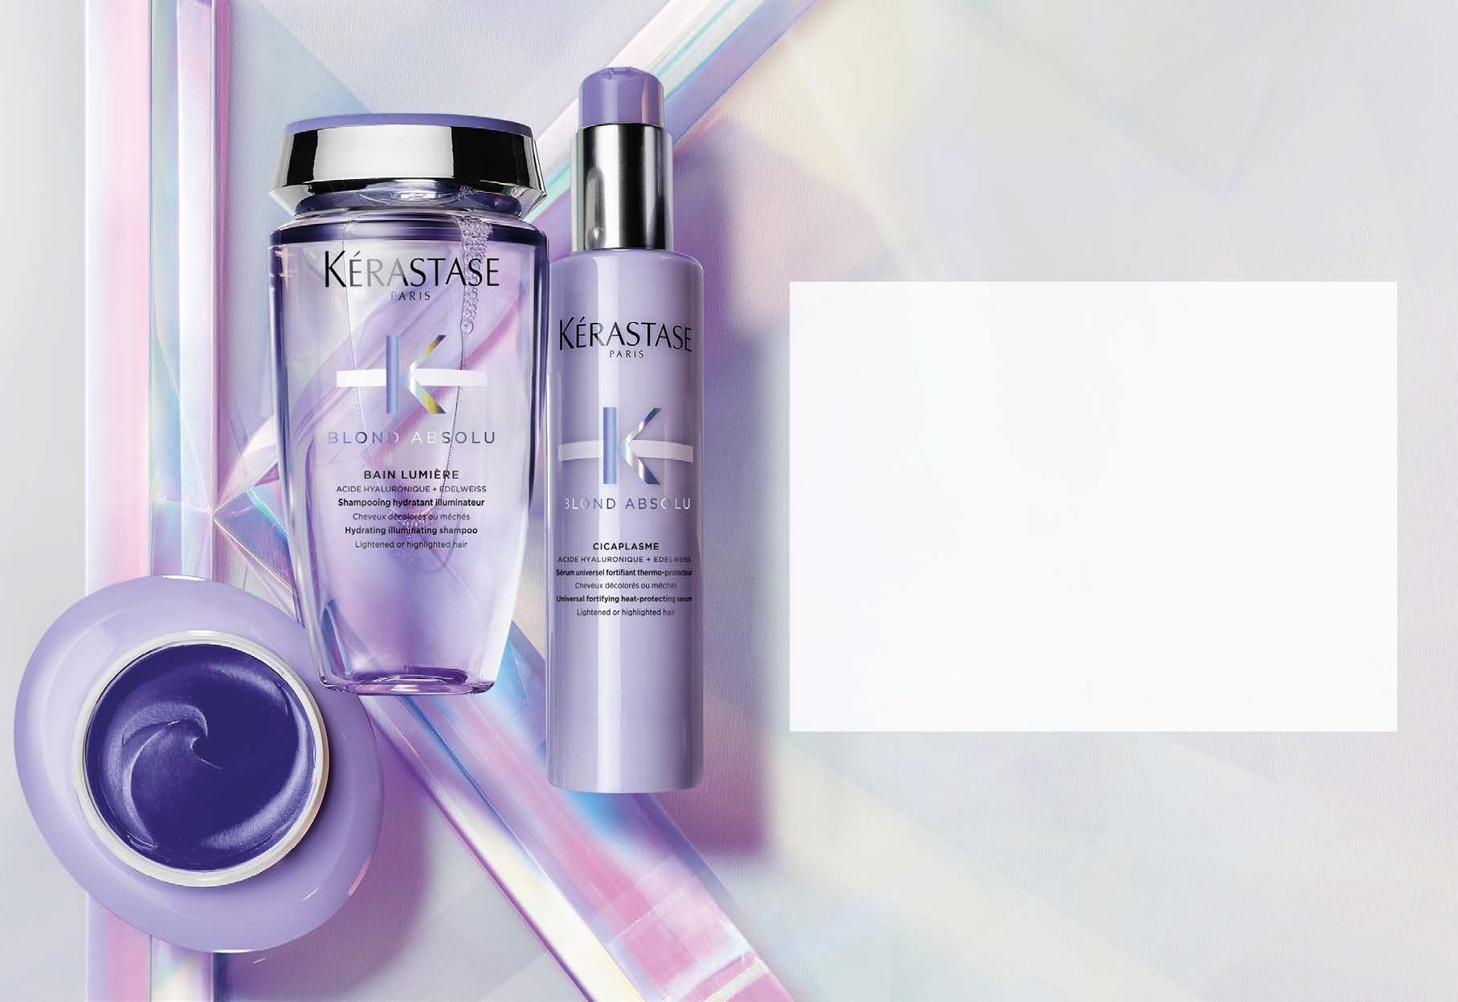

BLOND ABSOLU
Η 1Η ΠΕΡΙΠΟΙΗΣΗ ΜΕ ΥΠΕΡΙΩΔΕΙΣ ΧΡΩΣΤΙΚΕΣ ΓΙΑ ΤΑ ΞΑΝΟΙΓΜΕΝΑ ΜΑΛΛΙΑ

Μια νέα σειρά. Ένα νέο όραμα για το ξανθό. Η BLOND ABSOLU φέρνει την επανάσταση στην περιποίηση του ξανθού, συνδυάζοντας τη βαθιά επανόρθωση της τρίχας
με την εντατική και διαρκή εξουδετέρωση.

Έξι προϊόντα που συνδυάζονται σε ειδικά προσαρμοσμένα τελετουργικά για το ΛΟΥΣΙΜΟ, την ΠΕΡΙΠΟΙΗΣΗ και το ΦΟΡΜΑΡΙΣΜΑ των ξανθών μαλλιών. Τα μαλλιά επανορθώνονται σε βάθος. Οι πανίσχυροι υπεριώδεις παράγοντες εξουδετερώνουν τους ανεπιθύμητους θερμούς τόνους και φωτίζουν το ξανθό σας χρώμα.

9

ΜΙΑ ΠΛΗΡΗΣ ΣΕΙΡΑ
ΛΟΥΣΙΜΟ ΔΥΟ ΣΥΜΠΛΗΡΩΜΑΤΙΚΑ BAINS.

BAIN LUMIÈRE
ΕΝΥΔΑΤΙΚΟ ΣΑΜΠΟΥΑΝ ΓΙΑ ΦΩΤΕΙΝΟ ΞΑΝΘΟ
Ενυδατικό σαμπουάν που φωτίζει τα ξανοιγ- μένα μαλλιά και τα μαλλιά με ανταύγειες. Η δροσερή, διάφανη τζελ σύνθεσή του είναι πλούσια σε εξαιρετικά ενυδατικούς παράγο- ντες, προσφέροντας στα μαλλιά ανάλαφρη, απαλή αίσθηση φρεσκάδας.
Ενυδατώνει σε βάθος και με μακρά διάρκεια. Αποτοξινώνει απαλά από τους ρύπους και τους παράγοντες που προκαλούν θαμπάδα.
Λειαίνει την τρίχα, για ανάλαφρο άγγιγμα από τη ρίζα ως την άκρη.
Φωτίζει τη φυσική λάμψη των μαλλιών.
Βασικά Ενεργά Συστατικά: Υαλουρονικό Οξύ + Άνθος Εντελβάις

BAIN ULTRAVIOLET
ΜΩΒ ΣΑΜΠΟΥΑΝ ΚΑΤΑ ΤΩΝ ΑΝΕΠΙΘΥΜΗΤΩΝ ΘΕΡΜΩΝ ΤΟΝΩΝ
Σύνθεση με μπλε + μωβ χρωστικές, για εξουδετέρω- ση των θερμών τόνων και άμεσα πιο φωτεινό ξανθό. Το υπέροχο αυτό σαμπουάν, με την ιριδίζου- σα σύνθεση στο χρώμα του σκούρου μωβ, είναι η καθημερινή δόση επανόρθωσης για τα ξανθά μαλλιά σας.
Εξουδετερώνει άμεσα τους πορτοκαλί & κίτρινους υποτόνους.
Αποκαθιστά τη λάμψη και την απαλότητα. Ενισχύει τη φωτεινότητα του χρώματος.
Βασικά Ενεργά Συστατικά:
Υαλουρονικό Οξύ + Άνθος Εντελβάις
+ Υπεριώδεις Παράγοντες Εξουδετέρωσης
Επίπεδο Τόνου:
Από πορτοκαλί-κίτρινο μέχρι πολύ ανοιχτό κίτρινο + γκρι

ΠΕΡΙΠΟΙΗΣΗ

CICAFLASH
ΚΡΕΜΑ ΕΝΤΑΤΙΚΗΣ ΕΝΔΥΝΑΜΩΣΗΣ
Ο νέος ΠΡΩΤΑΓΩΝΙΣΤΗΣ. Σε ένα σωληνάριο, όλη η επανορθωτική δύναμη περιποίησης μιας μάσκας με την υπέροχη, ανάλαφρη αίσθηση μιας κρέμας.
Ένα κρεμώδες τζελ με απίστευτη ιριδίζουσα λιλά υφή, που θα γίνει απαραίτητο σε κάθε τύπο ξανθού. Το CICAFLASH σάς δίνει τη δυνατότητα να ζήσετε το ξανθό σας με απόλυτη αυτοπεποί- θηση:
Αναδομεί αμέσως την τρίχα.
Μειώνει το σπάσιμο προσφέροντας στην τρίχα λείανση και ομοιομορφία.
Δημιουργεί μια μακράς διάρκειας ασπίδα ενάντια στην καθημερινή διάβρωση.
Ενυδατώνει σε βάθος, χωρίς να βαραίνει τα μαλλιά.
Βασικά Ενεργά Συστατικά: Υαλουρονικό Οξύ + Άνθος Εντελβάις

MASQUE ULTRAVIOLET
ΜΑΣΚΑ ΚΑΤΑ ΤΩΝ ΘΕΡΜΩΝ ΤΟΝΩΝ ΓΙΑ ΤΕΛΕΙΟ ΞΑΝΘΟ
Μάσκα εξαιρετικής περιποίησης και εντατικής εξουδετέρωσης. Η υπέροχη κρεμώδης σύνθεσή της περιέχει μωβ χρωστικές, για μακράς διάρκειας δράση ενάντια στους πορτοκαλί τόνους + στο κιτρίνισμα. Η πλούσια λιλά υφή της διεισδύει στην τρίχα αποκαθιστώντας τη λάμψη και φωτίζοντας το ξανθό.
Εξουδετερώνει τους πορτοκαλί & κίτρινους υποτόνους, για τέλειο ξανθό.
Αναδομεί και θρέφει σε βάθος την τρίχα. Προσφέρει λάμψη και απαλότητα.
Βασικά Ενεργά Συστατικά: Υαλουρονικό Οξύ + Άνθος Εντελβάις
+ Υπεριώδεις Παράγοντες Εξουδετέρωσης
Επίπεδο Τόνου:
Από κίτρινο μέχρι πολύ ανοιχτό κίτρινο

ΦΟΡΜΑΡΙΣΜΑ
ΣΤΟ ΚΟΜΜΩΤΗΡΙΟ FUSIO DOSE

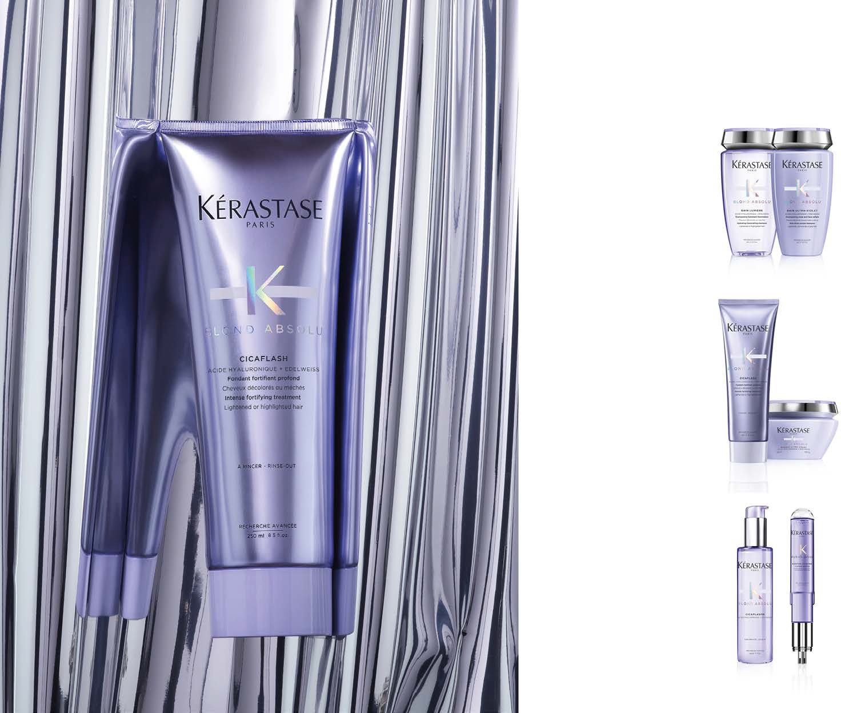CICAPLASME
ΘΕΡΜΟΠΡΟΣΤΑΤΕΥΤΙΚΟΣ ΟΡΟΣ ΕΝΔΥΝΑΜΩΣΗΣ
Πιο δυνατά μαλλιά: χάρη στην ολοκληρωμένη δράση του, αυτός ο ενδυναμωτικός ορός, που δεν χρειάζεται ξέβγαλμα, προστατεύει τα μαλλιά από τη θερμότητα. Χρησιμοποιήστε τον την ημέρα ή κατά τη διάρκεια της νύχτας για λεία, προστατευμένα, και εξαιρετικά απαλά μαλλιά.
Μειώνει το σπάσιμο δίνοντας ομοιομορφία στις καταπονημένες περιοχές της τρίχας.
Θωρακίζει ανάλαφρα τις άκρες των μαλλιών μειώνοντας την ψαλίδα.
Προστατεύει από τους εξωτερικούς επιθετικούς παράγοντες.
Παρέχει θερμοπροστασία μέχρι και τους 230°.
Αναδομεί σε βάθος την τρίχα κατά τη διάρκεια της νύχτας.
Βασικά Ενεργά Συστατικά:
Υαλουρονικό Οξύ + Άνθος Εντελβάις
11

BOOSTER CICAFIBRE
BOOSTER ΕΝΔΥΝΑΜΩΣΗΣ ΓΙΑ ΜΕΤΑ ΤΟ ΞΑΝΟΙΓΜΑ
Η πιο πρόσφατη αυτή προσθήκη της Fusio-Dose – της αποκλειστικής σειράς της Kérastase που αποτελείται από εξατομικευμένες, επαγγελματικές τελετουργίες– προσφέρει εντατική επανόρθωση αποκαθιστώντας την ακεραιότητα της τρίχας μετά από το ξάνοιγμα. Εμπλουτισμένο με Βιταμίνη Ε, το BOOSTER CICAFIBRE αναδομεί και λειαίνει την επιφάνεια της τρίχας. Διατίθεται επίσης στο πλαίσιο του προγράμματος Homelab, για να παρατείνει την εμπειρία περιποίησης και στο σπίτι.
Αναδομεί αμέσως την τρίχα. Προστατεύει τη δομή της τρίχας.
Σταματά την οξείδωση σταθεροποιώντας το χρώμα. Επανορθώνει την τρίχα μετά τη χημική, θερμική και μηχανική καταπόνηση.
Διευκολύνει το φορμάρισμα, χωρίς να βαραίνει τα μαλλιά.

ΕΝΑ ΕΞΑΤΟΜΙΚΕΥΜΕΝΟ ΤΕΛΕΤΟΥΡΓΙΚΟ
Επειδή κάθε ξανθό είναι μοναδικό, επειδή οι τεχνικές και οι τόνοι του ξανθού ποικίλλουν, κάθε γυναίκα μπορεί, με τη συμβουλή του κομμωτή της, να δημιουργήσει ένα εξατομικευμένο πρόγραμμα με βάση τις δικές της ανάγκες και το δικό της ξανθό
με τα προϊόντα της σειράς BLOND ABSOLU.

ΓΙΑ ΤΙΣ ΓΥΝΑΙΚΕΣ ΠΟΥ ΤΟΛΜΟΥΝ ΤΟ PLATINUM BLONDE
και χρειάζονται απόλυτη εξουδετέρωση και περιποίηση:
- BAIN ULTRAVIOLET (εναλλάξ με το Bain Lumière)
- MASQUE ULTRAVIOLET
- CICAPLASME
ΠΕΡΙΠΟΙΗΣΗ +++ ΕΞΟΥΔΕΤΕΡΩΣΗ +++

BLOND ABSOLU ΑΠΟ ΤΟΝ JOHNNY RAMIREZ

ΚΟΡΥΦΑΙΟΣ ΚΟΜΜΩΤΗΣ ΔΙΑΣΗΜΟΤΗΤΩΝ & ΕΙΔΙΚΟΣ ΣΤΟ ΞΑΝΟΙΓΜΑ ΑΠΟ ΤΟ LA

ΠΟΙΑ ΗΤΑΝ ΤΑ ΠΡΩΤΑ ΣΑΣ ΒΗΜΑΤΑ ΩΣ ΚΟΜΜΩΤΗΣ;

ΓΙΑ ΤΙΣ ΓΥΝΑΙΚΕΣ ΠΟΥ ΤΟΛΜΟΥΝ ΤΟ HIGHLIGHTED BLONDE
και χρειάζονται υψηλή εξουδετέρωση και περιποίηση:

- BAIN LUMIERE
- MASQUE ULTRAVIOLET
- CICAPLASME
ΠΕΡΙΠΟΙΗΣΗ +++ ΕΞΟΥΔΕΤΕΡΩΣΗ ++

ΓΙΑ ΤΙΣ ΓΥΝΑΙΚΕΣ ΠΟΥ ΤΟΛΜΟΥΝ ΤΟ CALIFORNIA BLONDE
και χρειάζονται μέτρια εξουδετέρωση και ελαφριά περιποίηση:

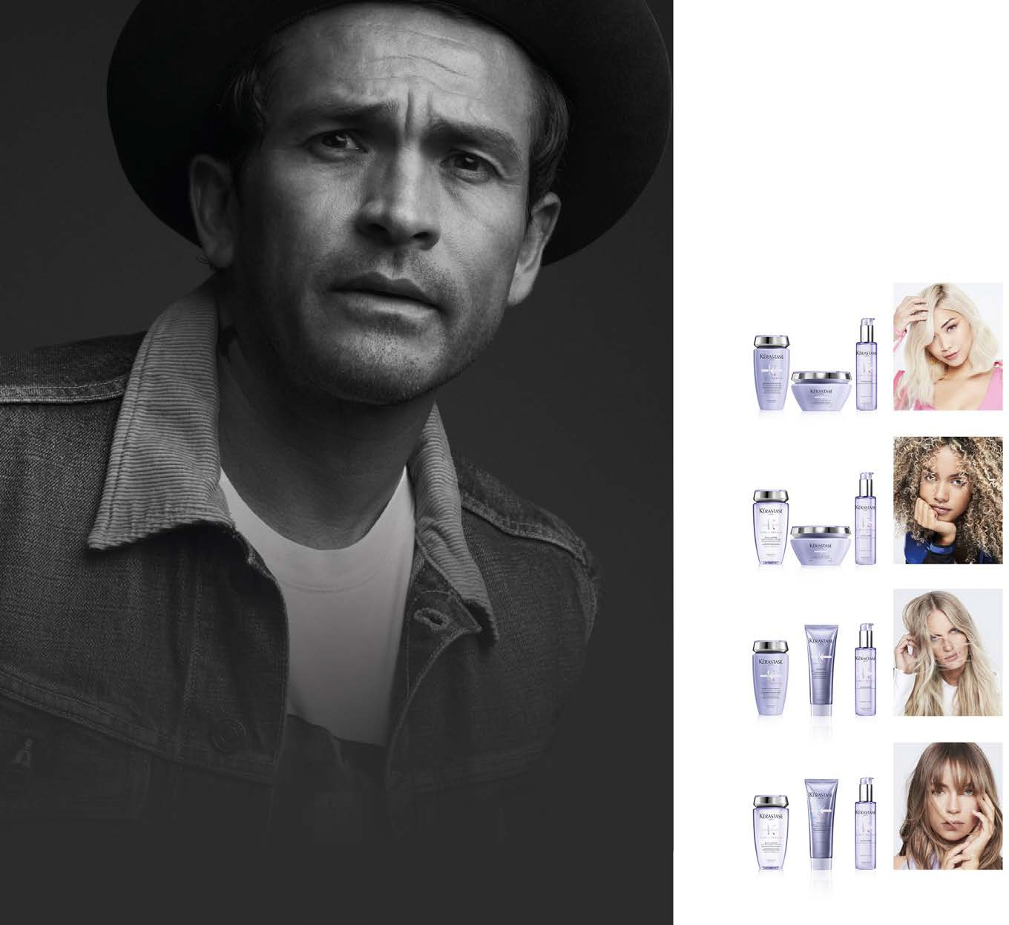«Γεννήθηκα και μεγάλωσα στο Λος Άντζελες, όχι ακριβώς στην καλύτερη γειτονιά. Μια μέρα, συνάντησα τυχαία μια φίλη που ήταν κομμώτρια, και μάλιστα επιτυχημένη. Πραγματικά με ενέπνευσε. Την επόμενη μέρα άρχισα να παίρνω τηλέφωνα σε όλα τα κομμωτήρια του Μπέβερλι Χιλς, για να μάθω ποιος ήταν ο καλύτερος κομμωτής. Τον βρήκα, και έγινε ο μέντοράς μου.»
ΤΙ ΣΑΣ ΕΚΑΝΕ ΝΑ ΞΕΧΩΡΙΣΕΤΕ;
«Δημιούργησα μια τεχνική, η οποία μου έδινε τη δυνατότητα να αναπαράγω το χρώμα των μαλλιών ενός παιδιού σε έναν ενήλικα –έτσι, μπορούσα να κάνω μια γυναίκα να φαίνεται 5 χρόνια μικρότερη. Θέλοντας να μοιραστώ τη δουλειά μου με τον κόσμο, έφτιαξα ένα από τα πρώτα blogs για μαλλιά. Την εποχή εκείνη, το Instagram δεν υπήρχε. Οι άλλοι κομμωτές αναρωτιόνταν: «Μα τι κάνει; Γιατί τραβάει φωτογραφίες;» Αλλά εγώ συνέχισα.
Και τελικά αποδείχθηκε ότι οι γυναίκες ανταποκρίνονταν. Σιγά σιγά άρχισε να καταφτάνει πλήθος ανθρώπων από τη Βραζιλία, την Αργεντινή, τη Γερμανία… Ήξερα πλέον ότι η βιομηχανία μας είχε αρχίσει να αλλάζει.»
ΠΙΣΤΕΥΕΤΕ ΟΤΙ ΟΙ ΓΥΝΑΙΚΕΣ ΘΑ ΥΙΟΘΕΤΗΣΟΥΝ ΤΗΝ BLOND ABSOLU;
«Ένα τεράστιο ποσοστό των πελατισσών μου είναι ξανθές, εκπροσωπώντας διάφορους τύπους και τεχνικές του ξανθού. Η BLOND ABSOLU μού δίνει τη δυνατότητα να δημιουργήσω το εξατομικευμένο εκείνο πρόγραμμα που χρειάζεται καθεμιά τους, για τη φροντίδα των ξανθών της μαλλιών. Περιέχει παράγοντες εξουδετέρωσης συν συστατικά περιποί- ησης που κρατούν το χρώμα αναλλοίωτο και τα μαλλιά υγιή, ακόμα και πολύ καιρό μετά την επίσκε- ψή τους στο κομμωτήριό μου. Ώστε κάθε μέρα να ξυπνούν με τα πανέμορφα, νεανικά, γεμάτα ζωντά- νια ξανθά μαλλιά που θέλουν.»
12
  - BAIN ULTRAVIOLET
  - CICAFLASH
  - CICAPLASME
ΠΕΡΙΠΟΙΗΣΗ ++ ΕΞΟΥΔΕΤΕΡΩΣΗ ++

ΓΙΑ ΤΙΣ ΓΥΝΑΙΚΕΣ ΠΟΥ ΤΟΛΜΟΥΝ ΤΟ SUNKISSED BLONDE
και χρειάζονται ελάχιστη εξουδετέρωση και καλή περιποίηση:
- BAIN LUMIERE
- CICAFLASH
- CICAPLASME
(και σε περίπτωση που οι ανταύγειες γίνουν πολύ θερμές, MASQUE ULTRAVIOLET δύο φορές τον μήνα)
ΠΕΡΙΠΟΙΗΣΗ ++ ΕΞΟΥΔΕΤΕΡΩΣΗ +

13

#YouDareWeCare #TheBlondeIDare
Οι ηρωίδες της Kérastase BLOND ABSOLU τολμούν να είναι αυτό που θέλουν να είναι.
Έχουν αυτοπεποίθηση. Κι αυτό φαίνεται.

Δυνατές, διαφορετικές, αφοσιωμένες: υπερασπίζονται τα πιστεύω τους.
Ως influencers και επιχειρηματίες, οι γυναίκες αυτές –καθεμιά τους μοναδική– έχουν έναν απαράβατο στόχο: να σπάσουν τους κανόνες. Να αποτινάξουν κάθε περιορισμό και να υιοθετήσουν το πιο τολμηρό ξανθό.
YOU DARE, WE CARE

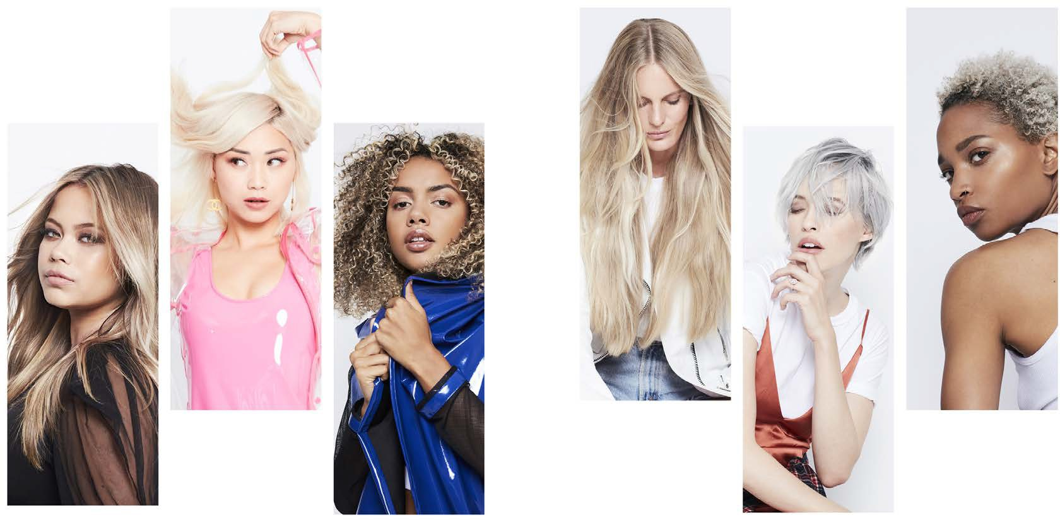
CATELI ΤΟΛΜΑ ΝΑ ΕΙΝΑΙ ΣΕΞΙ

@CATIELI
OCEAN ΤΟΛΜΑ ΝΑ ΕΙΝΑΙ ΕΛΕΥΘΕΡΗ

@OCEANLEWIS
KRISTEN ΤΟΛΜΑ ΤΟ ΓΚΡΙ

@KRISTENCDUGAS

"Κάθε άνθρωπος είναι σέξι με τον δικό του τρόπο", λέει η Catherine Li, plus-size μοντέλο και επιχειρηματίας. Αποτελεί πηγή έμπνευσης για όλες τις γυναίκες, ανεξάρτητα από τις αναλο- γίες και την εθνικότητά τους. Μεγαλώ- νοντας, δεν είχε κάποιο plus-size πρό- τυπο που να θαυμάζει, έπρεπε να μάθει μόνη της πώς να έχει αυτοπε- ποίθηση και πώς να αγαπήσει τον εαυτό της. "Το να μην έχω αμφιβολίες για τίποτα, απλώς να είμαι εγώ στο 100%, αυτό είναι που με κάνει να νοιώθω σέξι." Όπως όταν αποφάσι- σε να γίνει ξανθιά, επιλέγοντας ένα μελί-ξανθό που ταιριάζει απόλυτα στην επιδερμίδα και στην προσωπικό- τητά της.
FRANCIS ΤΟΛΜΑ ΝΑ ΔΙΑΦΕΡΕΙ

@FLAMCIS

Η style vlogger, Francis Lola, πήρε την τολμηρή απόφαση να αλλάξει τελείως το χρώμα των μαλλιών της. Λατρεύει να παίζει υποδυόμενη κάποια άλλη εξωτερικά, και εσωτερι- κά να παραμένει μια γυναίκα έξυπνη και ανεξάρτητη. “Το ξανθό με κάνει να νοιώθω δυνατή και ανεξάρτητη. Όμως ταυτόχρονα το ξανθό έχει και κάτι που κάνει τη ζωή πιο φωτεινή, πιο πολύχρωμη και πιο διασκεδα- στική."

Άλλωστε, “η ζωή είναι για να περνά- με όμορφα.”

16

Στην αθλήτρια και μοντέλο Ocean Lewis δεν αρέσει καθόλου να μπαίνει σε καλούπια. Το τρέξιμο τής έδωσε τη δυνατότητα να διοχετεύσει την ενέρ- γειά της. Να γίνει από "επαναστάτρια χωρίς αιτία" πρότυπο, εμπνέοντας τα νεαρά κορίτσια να ασχοληθούν με τον αθλητισμό. “Πρέπει να νοιώθεις περήφανη για κάθε τι που καταφέρ- νεις. Όσο προχωράς μπροστά, είσαι πάντα νικήτρια." Τα σγουρά μαλλιά με ξανθές ανταύγειες της Ocean ξεχωρίζουν τόσο στον στίβο όσο και στη ζωή. "Το μόνο που χρειάζεσαι είναι κάτι που να αγαπάς, κάτι που να σε παθιάζει."
HANALEI ΤΟΛΜΑ ΝΑ ΕΙΝΑΙ ΑΤΙΘΑΣΗ

@HANALEIREPONTY

Η σέρφερ, μοντέλο, και σχεδιάστρια ηθικών μαγιό Hanalei Reponty μεγάλωσε στην Ταϊτή, περιτριγυρισμέ- νη από δυναμικές γυναίκες και τον ωκεανό –την πρώτη της αγάπη. “Ο ωκεανός είναι αδάμαστος… για μένα έχει μια ακατέργαστη ομορφιά, είναι μαγικός. Μέσα από το σέρφινγκ, ανακάλυψα έναν τρόπο να μοιρα- στώ με τους άλλους ανθρώπους όλη την ευτυχία που μου δίνει." Για τη Hanalei, “Το να είσαι αδάμαστος σημαίνει να πιστεύεις πραγματικά στον εαυτό σου και να κάνεις αυτό που λαχταρά η καρδιά σου." Τα ξανθά της μαλλιά αντανακλούν την αυτοπεποίθηση του να ζει τη ζωή με τους δικούς της όρους.

Η Kristen Dugas, μοντέλο με έδρα το LA, σπάει τα στερεότυπα του ξανθού (ευάλωτο, κοριτσίστικο,...) με όπλο της τις πολύ δυναμικές αρβύλες της! “Γνώρισέ με πριν με κρίνεις. Μπορεί να είμαι οτιδήποτε. Δεν πρέπει να υπάρχουν όρια." Εκείνη το ξέρει καλά, άλλωστε: γεννήθηκε ξανθιά, και έχει πειραματιστεί με κάθε απόχρωση. Τώρα, έχει τα μαλλιά της γκρι και το βρίσκει πολύ απελευθερωτικό. "Μπο- ρώ να είμαι ο πραγματικός μου εαυτός, με το δικό μου στιλ και τα φαρδιά μου ρούχα… Είναι ωραία να είσαι ξανθιά!"

17
NI'MA ΤΟΛΜΑ ΝΑ ΕΙΝΑΙ ΑΛΗΘΙΝΗ

@NIMAFORD

Για τη fashion stylist και διευθύντρια δημιουργικού Ni’ma Ford, το να είσαι γυναίκα σημαίνει να είσαι περήφανη για τον εαυτό σου: για τη θηλυκότη- τα, το προσωπικό στιλ (ναι, συμπερι- λαμβάνονται και τα τατουάζ) και την επιτυχία σου. “Το ξανθό είναι άποψη. Τολμάω να είμαι ξανθιά, γιατί είμαι εγώ. Η εσωτερική μου ομορφιά βγαί- νει πάντα προς τα έξω.” Μοιράζεται την αυτοπεποίθησή της με τους άλ- λους προσφέροντας καθοδήγηση σε μελλοντικούς επιχειρηματίες. Είναι περήφανη για τη θηλυκότητά της, περήφανη που είναι ξανθιά.

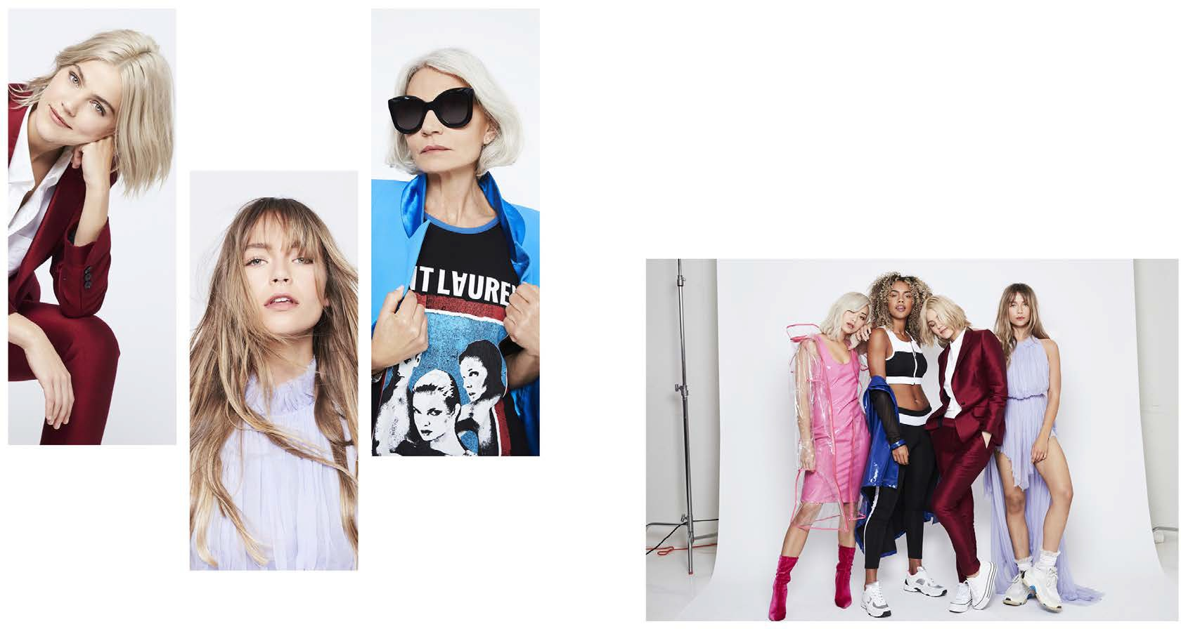
EMMA LOUISE ΤΟΛΜΑ ΝΑ ΕΙΝΑΙ ΕΥΘΡΑΥΣΤΗ

@EMMALOUISECONNOLLY
ΚΙ ΕΣΕΙΣ, ΠΟΙΟ ΞΑΝΘΟ
ΘΑ ΤΟΛΜΗΣΕΤΕ;

PAMELA ΤΟΛΜΑ ΝΑ ΕΙΝΑΙ ΘΗΛΥΚΗ

@TOMEPAMELA

“Μπορώ να είμαι πρόσχαρη και ταυτόχρονα δυναμική. Είμαι θαρραλέα.” Η Pamela Tomé άρχισε να εργάζεται ως μοντέλο στα 13 της, όμως, όταν ανακάλυψε την ηθοποι- ία, με έναν πρώτο ρόλο στη βραζιλι- άνικη τηλεόραση, βρήκε το πραγμα- τικό της πάθος. “Ως ηθοποιοί, έχου- με τη δύναμη να ακουγόμαστε. Οι ξανθές που με εμπνέουν είναι γυναί- κες που πάλεψαν για να κάνουν πραγματικότητα τους στόχους τους. Κι εγώ αγωνίζομαι σκληρά για τα όνειρά μου. Οι γυναίκες πρέπει να πιστεύουν στον εαυτό τους, να είναι

Η Emma Lou πιστεύει ότι η ευάλωτη πλευρά της είναι αυτό που της δίνει δύναμη. “Όταν νοιώθω ευάλωτη, προκαλώ τον εαυτό μου να μην το βάλει στα πόδια.” Η τόλμη της ήταν αυτή που την οδήγησε από μια μικρή πόλη στο Λονδίνο. “Κάτι μέσα μου μού έλεγε «φύγε». Κι απλώς έφυγα.” Σήμερα, όντας μοντέλο, σχεδιάστρια μόδας, και influencer, εμπνέει άλλες νεαρές γυναίκες να μετατρέψουν τους φόβους τους σε δύναμη. Πιστεύει ότι το δικό της ξανθό της είναι σέξι, δείχνει δυναμισμό και ανεξαρτησία. “Το ξανθό σημαίνει να είσαι ο εαυτός σου, να είσαι ελεύθερη.”
GRECE ΤΟΛΜΑ ΝΑ ΝΙΩΘΕΙ ΝΕΑ

@GRECEGHANEM

Να ζούμε νέοι και ελεύθεροι μας συμ- βουλεύει η Καναδέζα fashion blogger Grece Ghanem: “Πρέπει να δεχτείς και να αγαπήσεις τον εαυτό σου όπως πραγματικά είναι. Το να είσαι νέα σημαίνει να είσαι τολμηρή.” Χάρη στο blogging, η Grece κατάφε- ρε να ταξιδέψει σε όλον τον κόσμο και να ζήσει το όνειρο του μόντελινγκ. Όταν τα μαλλιά της γκρίζαραν, το γιόρτασε. “Το χρώμα μου το αποκα- λώ παγωμένο λευκό. Τα μαλλιά μου είναι η υπογραφή μου. Το θέμα δεν είναι πόσο είσαι, αλλά πόσο νοιώθεις."

#TheBlondeIDare - ένα κοινωνικό κίνημα που καλεί όλες τις γυναίκες να μοιραστούν το δικό τους ξανθό και τη δική τους φιλοσοφία. Την προσωπική τους εμπειρία για το ξανθό που τόλμησαν να υιοθετήσουν...
Κι εσείς, ποιο ξανθό θα τολμήσετε;

#YouDareWeCare #TheBlondeIDare

ανεξάρτητες, και να πράττουν με την καρδιά τους."
18 19

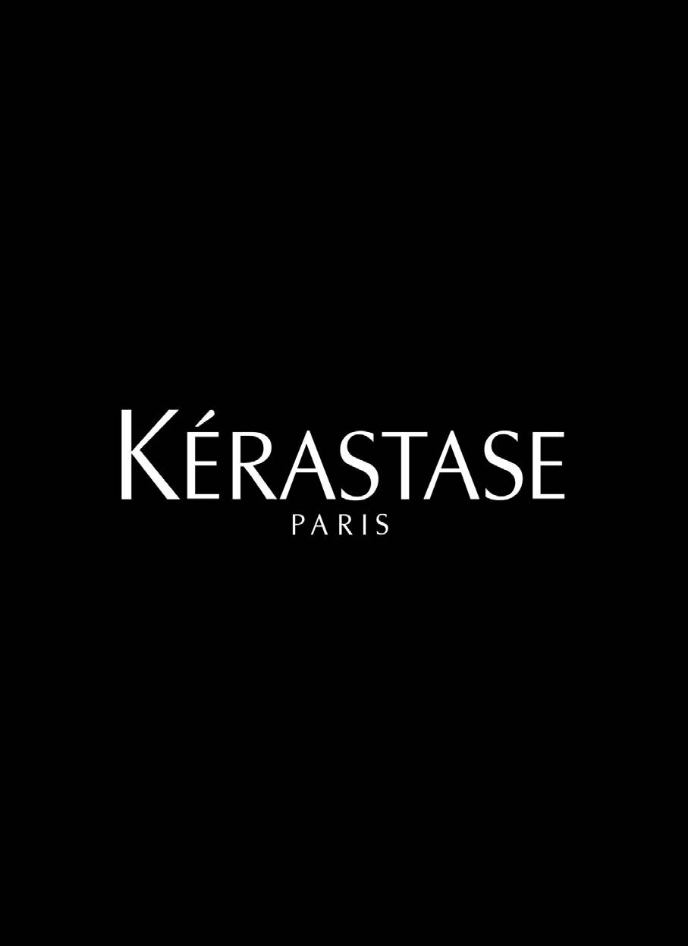

kerastase.com

